# **扩展获取directshow**

工具－＞扩展和更新（Tools - > Extensions and updates），选择联机，然后在右边的搜索栏搜索＂direct　show＂，我下载的是directshow　RTMP　streaming　filter这个，

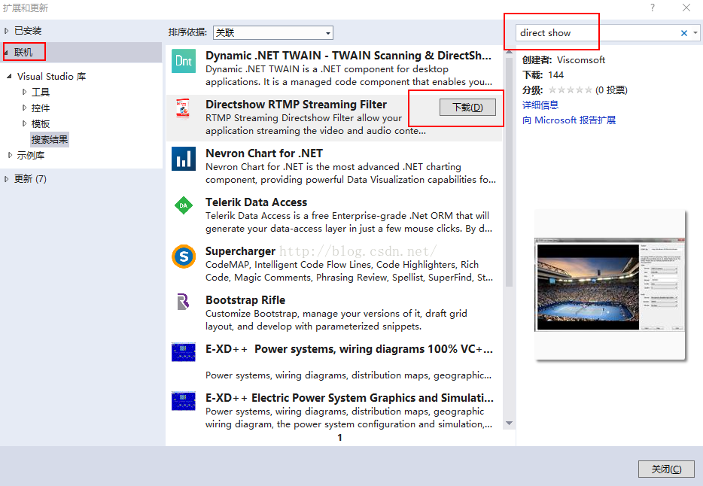

安装后得到文件夹RTMP Streaming Directshow Filter（我的在C:\Program Files (x86)目录下），进入Examples\VC2010目录就看得到这个例子，可以直接用VS２０１３跑一下，直接就可以用。而我们重点要用的，则是\dshow这个目录，这个就是ｄｉｒｅｃｔｓｈｏｗ的文件，如果要用directshow直接用这个copy这个目录到自己的工作目录即可。

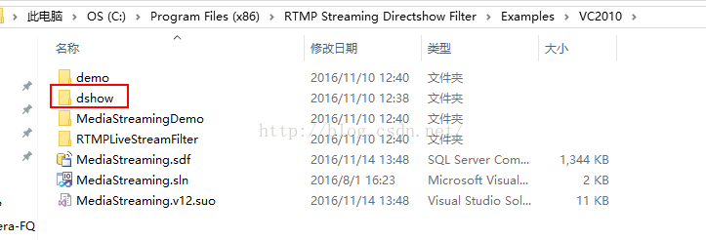

# VS2015中没有“安装和部署”模块，应该如何补上？

Microsoft Visual Studio 2015 Installer Projects  
下载地址：[Microsoft Visual Studio 2015 Installer Projects extension](https://link.zhihu.com/?target=https%3A//visualstudiogallery.msdn.microsoft.com/f1cc3f3e-c300-40a7-8797-c509fb8933b9)